SAÚDE ÚNICA: O PAPEL DO MÉDICO-VETERINÁRIO NO CETAS DE TERESINA-PIAUÍ E OS IMPACTOS DOS CRIMES CONTRA A FAUNA SILVESTRE SOB A ÉGIDE DO DIREITO PENAL BRASILEIRO

Anne Karine de Brito Silva
Noely Martins Bringel de Morais²
Rita de Cássia Soares Lima³
Rosimar Soares de Brito Silva⁴
Sérgio Ricardo Soares⁵

RESUMO
O presente trabalho tem como objetivo geral descrever dados referentes ao número e espécies de animais recebidos no Cetas de Teresina-PI entre o período de 2024 a 2025. No que diz respeito aos objetivos específicos: tem a finalidade de apresentar o delineamento conceitual de saúde única, senciência, apontar a relevância da atuação do Médico-Veterinário no Cetas. Fazer um comparativo sob o viés da punibilidade na seara penal dos crimes contra os animais domésticos e a fauna silvestre no âmbito da Lei de Crimes Ambientais 9.605/1998. Muitos desses animais são apreendidos de tráfico, caça ilegal, maus-tratos, resgatados ou entregues voluntariamente pela população. Utilizou-se um formulário de perguntas fechadas no Google Forms com a participação de 130 pessoas, com o intuito de complementar a pesquisa. Desse modo, apresentou-se uma pesquisa de natureza quantitativa, com delineamento descritivo e exploratório. Procurou-se mostrar que é necessária uma atuação coletiva entre órgãos competentes, profissionais capacitados a fim de monitorarem de forma mais efetiva e específica sob uma perspectiva de punição mais agravante para inibir a reincidência desses criminosos no panorama social.

Palavras-chave: Direito Animal; Fauna Silvestre; Maus-Tratos; Punibilidade; Tráfico Ilegal.

1 INTRODUÇÃO

Este trabalho tem o intuito de esclarecer pontos importantes acerca da saúde única e o papel crucial do Médico-Veterinário no Cetas, como também, um estudo aprofundado sobre os impactos dos crimes contra a fauna silvestre e sua punibilidade no Brasil. Sabe-se, que é do conhecimento de grande parte da sociedade brasileira, os episódios cada vez mais frequentes e prejudiciais praticados por esses criminosos no meio social, pois existe uma preocupação no que diz respeito ao sofrimento destes animais, já que são classificados como seres sencientes, conforme o direito animalista.
Embora, a Legislação Ambiental Brasileira preconize a proibição do tráfico de animais silvestres, sabemos que no aspecto legal encontra-se ineficaz a prática fiscalizatória para dirimir tal problemática ilegal, pois deveria possuir uma monitoração mais específica e uma punição mais agravante no que tange as condutas reprováveis perpetradas por esses predadores que a cada dia engloba um número crescente dessas crueldades com esses seres vivos.
Desse modo, os animais silvestres serão vulneráveis diante de tamanha brutalidade praticada pela ação antrópica, pois com a intervenção humana, esses criminosos buscam lucrar de forma ilegal diante da dor e do sofrimento animal. Nesse contexto, surge a seguinte pergunta norteadora:
Quais as consequências decorrentes do tráfico ilegal e da prática de maus-tratos para os animais silvestres e como a Lei de Crimes Ambientais (nº 9.605/1998) pode atuar na repressão desse crime?
É imprescindível que haja uma atuação conjunta entre orgãos municipais, estaduais e federais e de profissionais capacitados a fim de ter uma monitoração mais efetiva e específica para investigar e processar os indivíduos que praticam essa conduta reprovável na sociedade.
Ademais, essas ações geram grandes consequências para esses seres sencientes, como por exemplo, patologias, muitas vezes os animais chegam em estágio evoluído de caquexia, sofrimento físico e psicológico, infringindo algumas das cinco liberdades, impedindo à garantia de bem-estar animal.

Vale ressaltar que muitas vezes esses animais oriundos de resgate de tráfico ilegal, geralmente, manifestam sinais de dificuldade para se reintroduzir à vida selvagem, devido a sequelas de maus-tratos que foi vivenciado, tornando-se, presas fáceis para os criminosos e para outras espécies de animais.
Desenvolvendo estereotipias (comportamentos anormais e repetitivos), sendo indicativo de comprometimento do bem-estar animal, como por exemplo: automutilação, mordedura e lambedura excessiva.
Além disso, é necessário a instituição de medidas punitivas mais severas para que esses criminosos não venham mais praticar essa conduta ilícita. Só assim, conseguiremos atingir o que preconiza o artigo 225 da Carta Magna de 1988, garantindo o completo respeito e proteção para as presentes e futuras gerações, a fim de evitar prejuízo à biodiversidade brasileira (fauna e flora).
Portanto, tem o escopo de apresentar suporte para que os futuros acadêmicos de Medicina Veterinária continuem o estudo, visto que, a pesquisa não se restringe, a mesma tem a finalidade de fazer novas descobertas, por ser uma temática importantíssima no contexto da Saúde Única, Medicina Veterinária e da Seara Penal.
2 OBJETIVOS
O objetivo geral deste trabalho é descrever dados referentes ao número e espécies de animais recebidos no Cetas de Teresina-PI entre o período de 2024 a 2025. Assim, deseja-se alcançar os seguintes objetivos específicos: apresentar o delineamento conceitual de saúde única, senciência, apontar a relevância da atuação do Médico-Veterinário no Cetas, fazer um comparativo sob o viés da punibilidade na seara penal dos crimes contra os animais domésticos e a fauna silvestre no âmbito da Lei de Crimes Ambientais 9.605/1998.

3 METODOLOGIA
Quanto à abordagem metodológica, trata-se de uma pesquisa de natureza quantitativa, com delineamento descritivo e exploratório. Utilizou-se um formulário de perguntas fechadas no Google Forms com a participação de 130 pessoas, com o intuito de complementar a pesquisa.

Para atender os objetivos estabelecidos, foram realizados estudos minuciosos e atualizados nos bancos de dados do Google Acadêmico com os seguintes descritores: Direito Animal; Fauna Silvestre; Maus-Tratos; Punibilidade; Tráfico Ilegal, como também, fez-se necessário estudos em sites e artigos direcionados para a área da Medicina Veterinária e Direito Animalista.
4 REFERENCIAL TEÓRICO
Primeiro, é necessário descrever a questão conceitual de saúde única, para isso, a mesma é entendida como, uma só saúde,“One Health”. Gomes et al. (2016), preceitua que a Saúde Única objetiva: melhorar a saúde e o bem-estar pela prevenção de riscos e a mitigação dos efeitos de crises que surgem da interação com a tríade: ser humano, animal e a questão ambiental.
Por se tratar de uma responsabilidade social, na qual integra Médicos-Veterinários, Biólogos, poder público, ONGs, coletividade a fim de previnir riscos à saúde pública. Para isso, é fulcral que qualquer cidadão que tome conhecimento de abuso, maus-tratos, tráfico ilegal, comunique as autoridades e orgãos competentes, para denunciar esses indivíduos que praticam tal conduta que infringe a lei, uma vez que, deve-se priorizar o zelo pela integridade e proteção desses animais.
De acordo com Peter Singer, um dos precursores que defendem a senciência animal. O mesmo aduz que animais, como mamíferos e aves, passam por sofrimento, especialmente quando são submetidos a episódios com violências e a maus-tratos. Diante disso, ele afirma que em suas teorias que em um contexto generalista, os seres possuem sentimentos, capazes de sofrer. Tanto os animais humanos e não humanos, merecem ser tratados com o mesmo grau de igualdade em relação a sua capacidade e consciência com relação ao seu sofrimento (Silva et al., 2020; Singer, 2010).
Nesse diapasão, os animais são seres sencientes, são capazes de sentir emoções como, medo, sofrimento, alegria e afeto. Para isso, merecem respeito e proteção igualitária perante a lei, seja animais domésticos e animais silvestres.

Nesse sentido, o direito animalista preconiza as cinco liberdades dos animais a fim de que toda a sociedade tenha dignidade, compromisso e respeito com todos os animais, como por exemplo: livre de fome e sede, liberdade de desconforto, liberdade de dor, lesões e doenças, liberdade para expressar comportamentos naturais, liberdade de medo e estresse.
O Médico-Veterinário no Cetas (Centro de Triagem Animais Silvestres), desempenha um papel crucial, como avaliação clínica dos animais, tratamento, estabilização,
reabilitação dos animais resgatados, proporcionando saúde adequada e bem-estar animal, antes da soltura. Como dito alhures, é necessária uma avaliação do estado do animal, papel importantíssimo realizado pelo Veterinário.
No momento dessa avaliação são procuradas alterações, como doenças ou lesões, que geram informações para preencher a ficha do animal, constando o número de marcação da anilha, número do Termo Cetas, data, espécie, se há dimorfismo sexual (diferença entre os sexos) e as informações sobre o quadro físico e clínico do animal. O animal é então vermifugado (Andrade, 2023).
Outro ponto a ser destacado, é a ineficiência da punibilidade acerca dos impactos dos crimes contra a fauna silvestre no Brasil. Uma vez que, a Lei n° 9.605 de 12 de fevereiro de 1998 (Lei de Crimes Ambientais), tem-se o art. 32 que diz: fica vedado qualquer indivíduo praticar abuso, maus tratos, ferir ou mutilar animais silvestres, domésticos ou domesticados, nativos ou exóticos.
Embora, é notório que o contexto legal da defesa do maus-tratos aos animais ainda é uma mera utopia, pois a realidade é bem diferente, no que diz respeito ao aspecto teórico do texto legal e prático (pois muitos animais são submetidos aos maus-tratos, abusos, mutilações, sofrendo fora do seu habitat natural, sem expressar o seu direito de liberdade.
Art. 32. Praticar ato de abuso, maus-tratos, ferir ou mutilar animais silvestres, domésticos ou domesticados, nativos ou exóticos:
Pena - detenção, de três meses a um ano, e multa.
§ 1º Incorre nas mesmas penas quem realiza experiência dolorosa ou cruel em animal vivo, ainda que para fins didáticos ou científicos, quando existirem recursos alternativos.
§ 1º-A Quando se tratar de cão ou gato, a pena para as condutas
descritas no caput deste artigo será de reclusão, de 2 (dois) a 5 (cinco) anos, multa e proibição da guarda. (Incluído pela Lei nº 14.064, de 2020).
§ 1º-B. Incorre nas mesmas penas quem realiza ou permite a realização de tatuagens e a colocação de piercings em cães e gatos, com fins estéticos. (Incluído pela Lei nº 15.150, de 2025).
§ 1º-C. Incorre nas mesmas penas quem provoca desastre ambiental que prejudique a vida, a integridade física ou o bem-estar de animais silvestres ou domésticos. (Incluído pela Lei nº 15.355, de 2026).
§ 2º A pena é aumentada de um sexto a um terço, se ocorre morte do animal.

Apesar da mudança acima citada, sabe-se que hodiernamente, a legislação não é tão eficaz na proteção do direito animalista, pois a falta de punições mais efetivas e severas para aqueles que praticam esses crimes. Para isso, é imprescindível uma maior fiscalização do cumprimento legal, a fim de agravar as penas desses criminosos, para que venha dirimir os crimes praticados contra a fauna silvestre.
5 RELATO DE CASO

Teve como marco inicial, quando a Polícia realizou uma grande apreensão em uma área rural nos arredores de Teresina- PI, em condições deploráveis, foram encontrados vários animais silvestres, entre papagaios, tamanduás-mirins, jabutis e macacos-prego, mantidos em cativeiro, alguns com sinais claros de abuso físico, subnutrição e mutilações. O caso chocou não apenas as autoridades, mas também a população local, ao revelar um esquema organizado de tráfico que lucrava com a venda desses animais. Abaixo se encontra a imagem do Cachorro-do-mato (Cerdocyon thous) debilitado com secreção nasal, ocular, blefarite e dispneia (figura 1A).
Na (figura 1B) macaco-prego-amarelo (Sapajus libidinosus) apreendido. Na (figura 1C), superlotação de papagaios-verdadeiros (Amazona aestiva) com baixo nível de bem-estar-animal.
01-A) Cachorro-do-mato com secreção nasal, ocular e blefarite 01-B) Macaco-prego-amarelo apreendido 01-C) Chegada de Papagaios-verdadeiros no Cetas após apreensão
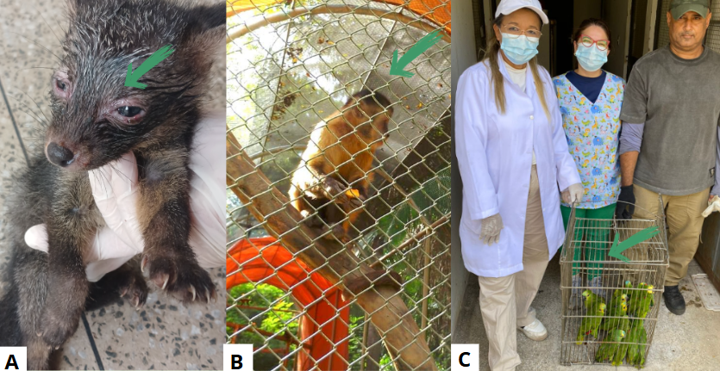Fonte: Noely Martins, 2025 Fonte: Noely Martins, 2025 Fonte: Noely Martins, 2025

A equipe do CETAS foi imediatamente acionada, contando com a participação das Médicas-Veterinárias, Dra. Rita de Cássia e Dra. Noely Martins, presenças decisivas: com sensibilidade e precisão técnica, iniciaram um trabalho árduo de triagem, estabilização e tratamento dos animais resgatados. Em sua avaliação inicial, elas destacaram que muitos dos animais apresentavam feridas infeccionadas ou doenças respiratórias decorrentes de transporte inadequado e confinamento em locais insalubres.
A situação alarmante desencadeou uma ação integrada entre o CETAS, a Secretaria de Meio Ambiente e Recursos Hídricos do Piauí (SEMARH) e órgãos de fiscalização. Desse modo, cada animal que chega ao CETAS carrega uma história de dor, mas também uma esperança. O papel dos profissionais da Medicina Veterinária é lutar por uma convivência mais justa entre homem e natureza. Pois, não se trata apenas de animais, mas de um ecossistema inteiro que pede socorro.

6 RESULTADOS E DISCUSSÃO

A investigação nasceu da necessidade de entender com profundidade, não apenas a realidade do tráfico de animais silvestres, mas também de avaliar como a legislação brasileira trata os crimes envolvendo diferentes categorias de animais, e quais os impactos epidemiológicos desses delitos, principalmente diante do risco de zoonoses, doenças que circulam entre animais e humanos. Além disso, a Lei de Crimes Ambientais prevê punições para crimes contra animais silvestres, com pena: detenção, de três meses a um ano, e multa (art. 32).
No presente relato, obteve um total de 120 animais, descrevendo 64 aves, a porcentagem equivalente a 53,3%, mamíferos contemplando 30 animais, com a porcentagem de 25% e répteis sendo 26 animais com a porcentagem de 21,7%. A partir disso, tiveram 50 animais silvestres liberados para soltura, se dividindo em 27 aves, 12 mamíferos e 11 répteis. Conforme observado no Quadro 1:
Quadro 1 - Grupo de animais (Aves, Mamíferos e Répteis).
Grupo | Número | % | Soltos
Aves | 64 | 53,3% | 27
Mamíferos | 30 | 25,0% | 12
Répteis | 26 | 21,7% | 11
Total | 120 | 100% | 50
Fonte: Elaboração própria do autor, 2026
Nesse ínterim, foram registrados aves das seguintes espécies: Papagaio-verdadeiro (Amazona aestiva), Trinca-ferro (Saltator similis), Gavião negro (Buteogallus urubitinga), Patativa (Sporophila plúmbea), Sabiá (Turdus sp.), Xexéu (Cacicus cela), Coruja orelhuda (Asio clamator), Gavião carijó (Rupornis magnirostris), Arara-vermelha (Ara chloropterus), Arara-canindé (Ara ararauna), Pipira vermelha (Ramphocelus carbo), Azulão (Cyanoloxia brissonii), Pipira preta (Tachyphonus coronatus), Periquito-da-caatinga (Eupsittula cactorum), Bem-te-vi (Pitangus sulphuratus), Guriatã (Crotophaga ani), Coruja-do-mato (Megascops choliba), Bigode (Sporophila lineola), Cancão (Cyanocorax cyanopogon), Cardeal (Paroaria dominicana), Jandaia-coquinho (Aratinga cactorum), Jandaia-maracanã (Primolius maracanã), Vim-vim (Euphonia chlorotica), Galinha-d’água (Gallinula galeata), Suindara (Tyto furcata).
Nesse aspecto, destacaram-se as seguintes espécies de mamíferos: Veado-catingueiro (Mazama gouazoubira), Macaco-prego (Sapajus libidinosus), Mucura (Didelphis albiventris), Cachorro-do-mato (Cerdocyon thous), Tamanduá-mirim (Tamandua tetradactyla), Raposa (Lycalopex vetulus). Predominaram-se, as principais espécies de répteis: Jabuti-piranga (Chelonoidis carbonarius), Iguana-verde (Iguana Iguana), Jiboia (Boa constrictor).
Para isso, foi indispensável para o desenvolvimento desta pesquisa, o levantamento de dados através de um questionário com quatro perguntas de caráter fechado. Conforme descrito abaixo: Quais atividades você acredita que são desempenhadas pelo Médico-Veterinário em casos de apreensão de fauna silvestre?
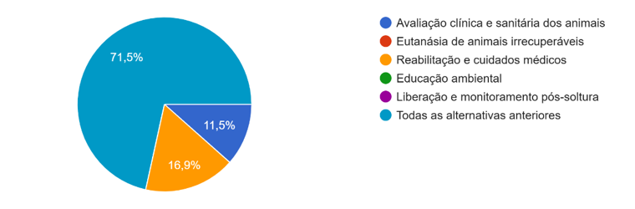
Fonte: Elaboração própria do autor, 2026
Você acredita que os crimes contra a fauna silvestre são tratados com a devida seriedade pela legislação brasileira?
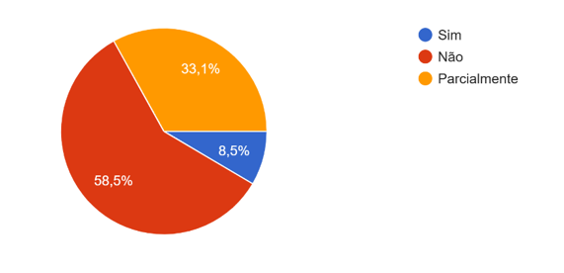
Fonte: Elaboração própria do autor, 2026
A atuação do Médico-Veterinário é essencial para o controle de zoonoses na fauna silvestre?
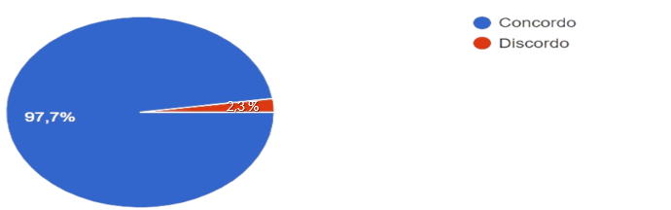 Fonte: Elaboração própria do autor, 2026
Você considera as penas aplicadas a crimes contra a fauna silvestre suficientes para inibir novas infrações?
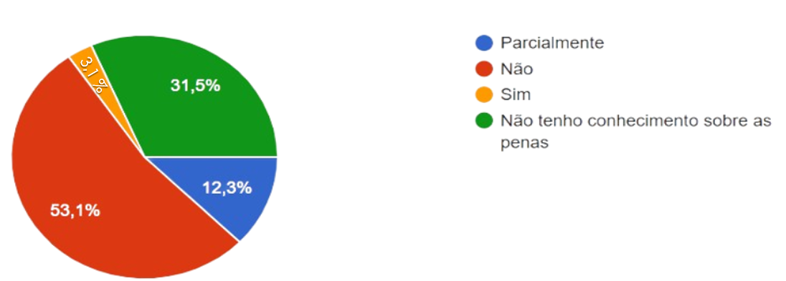Fonte: Elaboração própria do autor, 2026
7 CONSIDERAÇÕES FINAIS
Portanto, o objetivo deste trabalho foi relatar os crimes contra a fauna silvestre no cenário piauiense, uma vez que, esta pesquisa possibilitou o levantamento de dados de animais silvestres, englobando também, aves, mamíferos e répteis, promovendo um grande impacto na Saúde Única. Observou-se que enquanto a justiça hesita, o sofrimento animal se multiplica.

REFERÊNCIAS BIBLIOGRÁFICAS

ALVARENGA, Beatriz Silva De; MOURA, Claudia Bernardo Caetano De; GONÇALVES, Giovana Junqueira; OLIVEIRA, Karen Martins; SOARES, Layla Vasconcelos; PEQUENO, Mikael Oliveira Gonçalves. Tráfico de animais silvestres: riscos à saúde única e a atuação do médico veterinário. Revista FT, v. 28, n. 139, p. 1–10, out. 2024. DOI: https://doi.org/10.69849/revistaft/cs10202410282240.

ANDRADE, Júlia Flecher de. Relações entre humanos e silvestres no CETAS JF: pensando convivências. Juiz de Fora, MG: Editora UFJF, 98 p., 2023.

BRASIL, L9605. Disponível em: <https://www.planalto.gov.br/ccivil_03/leis/l9605.htm>. Acesso em: 07 de maio 2026.

BRASIL, L14064. Disponível em: <https://www.planalto.gov.br/ccivil_03/_ato2019-2022/2020/lei/l14064.htm>. Acesso em: 08 de maio 2026.

BECKMAN, Taina Oliveira et al. O papel do médico veterinário frente à saúde única – uma revisão. Scientific Electronic Archives, [S. l.], v. 16, n. 11, 2023. DOI: https://doi.org/10.36560/161120231805.

CUNHA, Gabriele Bortolotto et al. Fauna silvestre recebida pelo Centro de Triagem de Animais Silvestres e encaminhada para o hospital veterinário da Universidade de Brasília. Ciência Animal Brasileira, v. 23, 2022. DOI: https://doi.org/10.1590/1809-6891v23e72818E.

GOMES, L.B.; CLEMENTE, S.; FERREIRA E SILVA, P.; NUNES, V.F.P.; LANZETTA, V.A.S. Saúde Única e atuação do Médico Veterinário do Núcleo de Apoio à Saúde da Família (NASF). Cadernos técnicos de Veterinária e Zootecnia. n.83, p.70-77, dez. 2016.

MARCAL, Karoline Silva et al. Tráfico de animais silvestres no Brasil. Revista Ibero-Americana de Humanidades, Ciências e Educação, São Paulo, v. 10, n. 10, out. 2024.ISSN2675-3375. DOI: https://doi.org/10.51891/rease.v10i10.16222.

MOBIOLLI, Daniela Dias Mota; CALICCHIO, Jumara Pereira; MEIRELES, Marcus Vinícius de Paula.CISI, Vivian Lindmayer. O papel do médico-veterinário como agente de intervenção na Teoria do Elo. Revista F&T: Ciências da Saúde, v. 27, n. 127, out. 2023. DOI: https://doi.org/10.5281/zenodo.8426139.

PINTO, Erik da Silva; SANTOS, Pollyana Silva. Casuística de animais silvestres no CETAS de Vitória da Conquista-BA e os impactos na saúde única. Revista Brasileira de Educação e Saúde, [S. l.], v. 11, n. 3, p. 285–291, 2021. DOI:https://doi.org/10.18378/rebes.v11i3.9102.

SILVA, T. C. P. C., Salomão, K., & Neves, A. M. (2020). A ética animal em Peter Singer e Tom Regan em virtude da problemática dos direitos universalizáveis dos animais. Revista Diaphonía, 6(1), 253– 262. https://doi.org/10.48075/rd.v6i1.25085.

SINGER, P. (2010). Libertação animal. WMF Martins Fontes.

¹Médica-Veterinária - Centro Universitário das Faculdades Metropolitanas Unidas – FMU. Pós-Graduada em Inspeção Veterinária e Nutrição Animal – UNIBF. E-mail: karinebritovet@gmail.com. ²Médica-Veterinária - Universidade Federal do Piauí – UFPI. Aprimoramento em Anestesiologia Veterinária pela Universidade Federal do Piauí. Mestrado em Tecnologias Aplicadas a Animais de Interesse Regional pela Universidade Federal do Piauí. Doutoranda em Tecnologias Aplicadas a Animais de Interesse Regional pela Universidade Federal do Piauí. Pós-graduanda em Clínica Médica e Cirúrgica em Animais Selvagens e Pets não convencionais - VETBR. E-mail: noelymbm@gmail.com. ³Médica-Veterinária, Coordenadora do CETAS – SEMARH. E-mail: Rkassia31@gmail.com. ⁴Graduada em Letras-Português - UESPI e Direito - Christus Faculdade do Piauí – CHRISFAPI. Docência no Ensino Superior- IFPI. E-mail: rosimarbrito28@gmail.com. ⁵Docente - Centro Universitário UNICHRISFAPI. E-mail: srsjuris@hotmail.com

